LMS

Library Management System

Specifikacija zahteva

Verzija 1.1

Pregled izmena

|  |  |  |  |
| --- | --- | --- | --- |
| **Datum** | **Verzija** | **Opis** | **Autor** |
| 15.04.2022. | 1.0 | Inicijalna verzija | Todor |
| 28.04.2022. | 1.1 | Izmena sadržaja | Todor |
|  |  |  |  |
|  |  |  |  |

Sadržaj

1. Cilj dokumenta 4

2. Opseg dokumenta 4

3. Reference 4

4. Pregled slučajeva korišćenja 4

5. Profili korisnika 6

5.1 Korisnik usluga biblioteke 6

5.2 Radnik biblioteke 6

5.3 Menadžer biblioteke 6

6. Opis slučajeva korišćenja 6

6.1 Prijavljivanje 6

6.2 Registracija 7

6.3 Pregled kataloga knjiga po književnoj vrsti 9

6.4 Pregled kataloga knjiga po književnom rodu 9

6.5 Pregled kataloga knjiga po žanru 9

6.6 Pregled kataloga knjiga po autoru 10

6.7 Pregled kataloga knjiga po jeziku 10

6.8 Upis u red čekanja za knjigu 11

6.9 Generisanje predloga za čitanje 11

6.10 Diskusija o knjigama 12

6.11 Dobijanje e-mail obaveštenja 12

6.12 Naplata članarine 12

6.13 Koordinacija radnika 13

6.14 Prikaz kompletnog izveštaja 13

6.15 Prikaz podataka za ogranak 14

6.16 Prikaz podataka o radniku 14

7. Dodatni zahtevi 15

7.1 Funkcionalnost 15

7.2 Upotrebivost 15

7.3 Pouzdanost 15

7.4 Performanse 15

7.5 Podrška i održavanje 15

7.6 Ograničenja 15

Specifikacija zahteva

# Cilj dokumenta

Cilj ovog dokumenta je specifikacija zahteva u pogledu detaljnog opisa slučajeva korišćenja LMS Web aplikacije.

# Opseg dokumenta

Dokument opisuje opšti plan koji će biti korišćen od strane LMSTeam-a za razvoj Web aplikacije LMS namenjenog za biblioteke i korisnike istih.

# Reference

Spisak korišćene literature:

1. D01_Predlog_Projekta, V1.0, 2022, LMSTeam.
2. D02_Vizija_Sistema, V1.0, 2022, LMSTeam.
3. D03_Plan_Realizacije, V1.0, 2022, LMSTeam.
4. D03_Raspored_Aktivnosti, V1.0, 2022, LMSTeam.

# Pregled slučajeva korišćenja

Osnovni UML dijagram koji prikazuje korisnike i slučajeve korišćenja LMS Web aplikacije prikazan je na sledećoj slici:

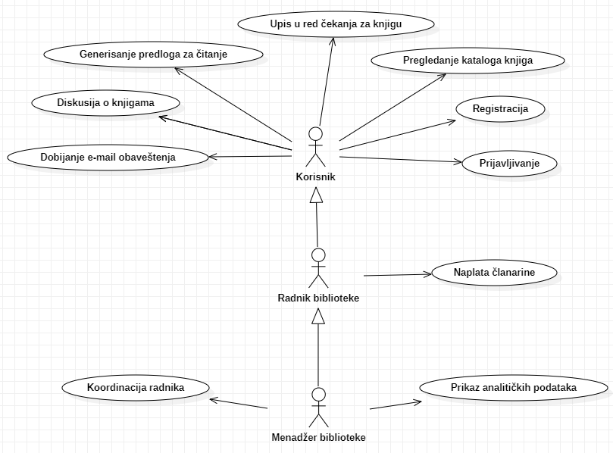

Slučajevi korišćenja *pregledanje kataloga knjiga* i *prikaz analitičkih podataka* obuhvataju složenije radnje koje se mogu razložiti dalje razložiti na pojedinačne slučajeve korišćenja.

Detaljni UML dijagram za slučaj korišćenja *pregledanje kataloga knjiga* je prikazan na sledećoj slici:

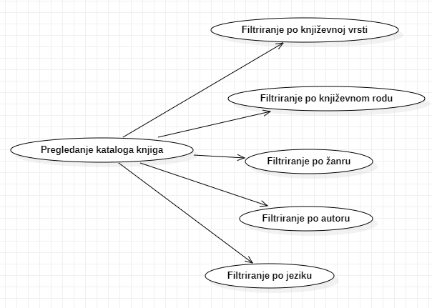

Detaljni UML dijagram za slučaj korišćenja *prikaz analitičkih podataka* je prikazan na sledećoj slici:

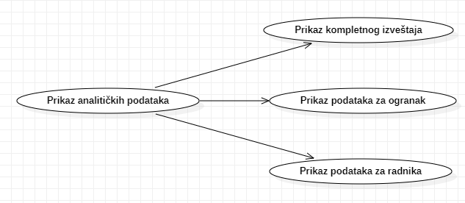

# Profili korisnika

Identifikovani su sledeći profili korisnika LMS Web aplikacije:

## Korisnik usluga biblioteke

Korisnik usluga biblioteke je profil korisnika sa najvećim skupom funkcionalnosti. Korisnici će imati uvid u celokupan katalog biblioteke. Prijavljivanje u red čekanja za knjigu. Filtriranje knjiga po različitim kriterijumima i predlog za čitanje. Diskusiju o knjigama nakon vraćanja istih. Dobijanje e-mail obaveštenja o rokovima za vraćanje knjiga i plaćanju članarine. Da bi pristupio ovim funkcionalnostima korisnik će morati da se registruje, a potom i prijavi.

## Radnik biblioteke

Radnik biblioteke je profil korisnika koji obuhvata sve radnike u svim ograncima biblioteke. Veza generalizacije između radnika i korisnika je uvedena da ukaže na mogućnost pristupa određenim funkcionalnostima koje ima korisnik. Radnici imaju uvid u celokupan katalog biblioteke, izdavanje knjiga članovima, dodeljivanje mesta u čitaonici i naplatu članarine. Neophodna je prijava radi pristupa svim funkcionalnostima.

## Menadžer biblioteke

Menadžer biblioteke je zadužen za upravljanjem ogrankom biblioteke. Veza generalizacije u ovom slučaju predstavlja da menadžer poseduje deo skupa funkcionalnosti radnika, a samim tim i korisnika biblioteke. Menadžerima će imaju uvid u celokupan katalog biblioteke, razne statistike za dati ogranak i koordinaciju radnika. Prijava je neophodna radi pristupa svim funkcionalnostima.

# Opis slučajeva korišćenja

## Prijavljivanje

**Kratak opis:**

Prijavljivanje korisnika u aplikaciji u cilju pristupa specifičnim funkcijama koje zahtevaju autorizaciju.

**Akteri:**

Korisnik biblioteke, Radnik biblioteke, Menadžer biblioteke.

**Preduslovi:**

Korisnik nije trenutno prijavljen.

**Osnovni tok:**

1. Korisnik bira opciju prijavljivanje sa bilo koje stranice portala.
2. Prikazuje se forma za prijavljivanje.
3. Korisnik unosi korisničko ime i lozinku, te nakon toga aktivira komandu *Prijavi se*.
4. Uneti podaci se proveravaju [izuzetak: pogrešno korisničko ime i/ili lozinka].
5. Generiše se jedinstveni identifikator sesije (SID).
6. Osvežava se polazna stranica sa SID-om kao parametrom.

**Izuzeci:**

[*Pogrešno korisničko ime i/ili lozinka*] Prikazuje se obaveštenje na formi za prijavljivanje.

**Posledice:**

Korisnik je prijavljen u aplikaciji i ima pristup specifičnim opcijama u skladu sa svojim privilegijama.

**Dijagram sekvence :**

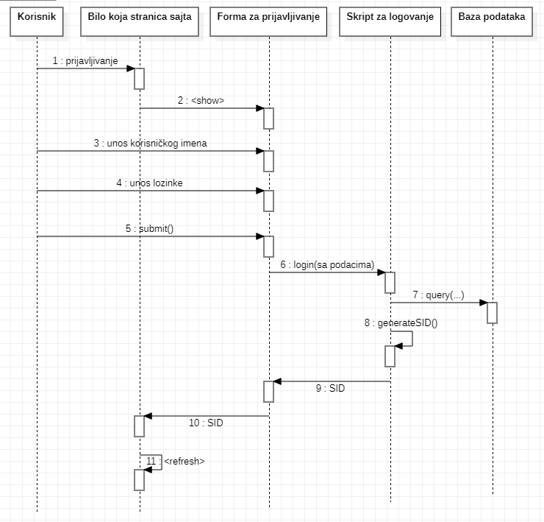

## Registracija

**Kratak opis:**

Registracija korisnika u aplikaciji u cilju pristupa specifičnim funkcijama koje zahtevaju autorizaciju.

**Akteri:**

Korisnik biblioteke.

**Preduslovi:**

Korisnik nije registrovan.

**Osnovni tok:**

1. Korisnik bira opciju registracija sa bilo koje stranice portala.
2. Prikazuje se forma za registraciju.
3. Korisnik unosi ime, prezime i datum rođenja.
4. Korisnik unosi e-mail, korisničko ime, lozinku i podatke o kartici, te nakon toga aktivira komandu *Registruj se*.
5. Uneti podaci se proveravaju [izuzetak: neispravan e-mail, korisničko ime i/ili lozinka].
6. Prikazuje se forma za prijavljivanje.
7. Korisnik se prijavljuje.
8. Osvežava se polazna stranica sa SID-om kao parametrom.

**Izuzeci:**

[*Neispravan e-mail, korisničko ime i/ili lozinka*] Prikazuje se obaveštenje na formi za registraciju.

**Posledice:**

Korisnik je registrovan u aplikaciji i ima pristup specifičnim opcijama u skladu sa svojim privilegijama.

**Dijagram sekvence :**

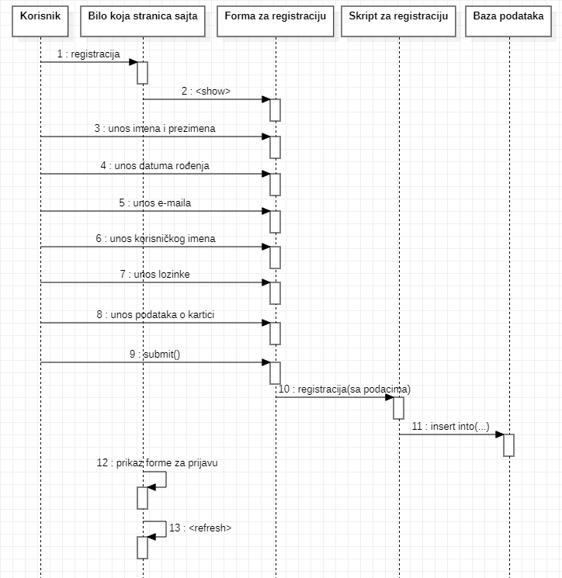

## Pregled kataloga knjiga po književnoj vrsti

**Kratak opis:**

Prikaz kataloga knjiga filtriranih po književnoj vrsti.

**Akteri:**

Korisnik biblioteke, Radnik biblioteke, Menadžer biblioteke.

**Preduslovi:**

Trenutno je prikazan katalog svih knjiga.

**Osnovni tok:**

1. Korisnik bira opciju za prikaz kataloga knjiga.
2. Korisnik selektuje književnu vrstu iz padajućeg menija.
3. Stranica se osvežava i prikazuje filtriran katalog knjiga.

**Izuzeci:**

Nema.

**Posledice:**

Stranica sa katalogom knjiga filtriranim po književnoj vrsti.

## Pregled kataloga knjiga po književnom rodu

**Kratak opis:**

Prikaz kataloga knjiga filtriranih po književnoj rodu.

**Akteri:**

Korisnik biblioteke, Radnik biblioteke, Menadžer biblioteke.

**Preduslovi:**

Trenutno je prikazan katalog svih knjiga.

**Osnovni tok:**

1. Korisnik bira opciju za prikaz kataloga knjiga.
2. Korisnik selektuje književni rod iz padajućeg menija.
3. Stranica se osvežava i prikazuje filtriran katalog knjiga.

**Izuzeci:**

Nema.

**Posledice:**

Stranica sa katalogom knjiga filtriranim po književnom rodu.

## Pregled kataloga knjiga po žanru

**Kratak opis:**

Prikaz kataloga knjiga filtriranih po žanru.

**Akteri:**

Korisnik biblioteke, Radnik biblioteke, Menadžer biblioteke.

**Preduslovi:**

Trenutno je prikazan katalog svih knjiga.

**Osnovni tok:**

1. Korisnik bira opciju za prikaz kataloga knjiga.
2. Korisnik selektuje žanr iz padajućeg menija.
3. Stranica se osvežava i prikazuje filtriran katalog knjiga.

**Izuzeci:**

Nema.

**Posledice:**

Stranica sa katalogom knjiga filtriranim po žanru.

## Pregled kataloga knjiga po autoru

**Kratak opis:**

Prikaz kataloga knjiga filtriranih po autoru.

**Akteri:**

Korisnik biblioteke, Radnik biblioteke, Menadžer biblioteke.

**Preduslovi:**

Trenutno je prikazan katalog svih knjiga.

**Osnovni tok:**

1. Korisnik bira opciju za prikaz kataloga knjiga.
2. Korisnik selektuje autora iz padajućeg menija.
3. Stranica se osvežava i prikazuje filtriran katalog knjiga.

**Izuzeci:**

Nema.

**Posledice:**

Stranica sa katalogom knjiga filtriranim po autoru.

## Pregled kataloga knjiga po jeziku

**Kratak opis:**

Prikaz kataloga knjiga filtriranih po jeziku.

**Akteri:**

Korisnik biblioteke, Radnik biblioteke, Menadžer biblioteke.

**Preduslovi:**

Trenutno je prikazan katalog svih knjiga.

**Osnovni tok:**

1. Korisnik bira opciju za prikaz kataloga knjiga.
2. Korisnik selektuje jezik iz padajućeg menija.
3. Stranica se osvežava i prikazuje filtriran katalog knjiga.

**Izuzeci:**

Nema.

**Posledice:**

Stranica sa katalogom knjiga filtriranim po jeziku.

## Upis u red čekanja za knjigu

**Kratak opis:**

Upis u red čekanja za odabranu knjigu ukoliko trenutno nije dostupna.

**Akteri:**

Korisnik biblioteke, Radnik biblioteke, Menadžer biblioteke.

**Preduslovi:**

Trenutno je prikazan katalog svih knjiga.

**Osnovni tok:**

1. Korisnik bira određenu knjigu.
2. Ukoliko knjiga nije trenutno dostupna prikazuje se dugme *Upis u red čekanja*.
3. Klikom na dugme korisnik se upisuje u red čekanja i dobija obaveštenje o tome.

**Izuzeci:**

Nema.

**Posledice:**

Prikaz obaveštenja o uspešnom upisu u red čekanja.

## Generisanje predloga za čitanje

**Kratak opis:**

Prikaz stranice sa predlogom knjiga za čitanje na osnovu ukusa korisnika.

**Akteri:**

Korisnik biblioteke.

**Preduslovi:**

Trenutno je prikazana stranica korisničkog naloga.

**Osnovni tok:**

1. Korisnik odabere opciju *Predlog za čitanje*.
2. Prikazuje se stranica sa predlogom knjiga za čitanje.

**Izuzeci:**

Nema.

**Posledice:**

Tekuća stranica je stranica sa predlogom knjiga za čitanje.

## Diskusija o knjigama

**Kratak opis:**

Diskusija o pročitanim knjigama u obliku komentara.

**Akteri:**

Korisnik biblioteke.

**Preduslovi:**

Trenutno je prikazana stranica određene knjige.

**Osnovni tok:**

1. Korisnik kuca komentar u sekciji stranice za diskusiju.
2. Klikom na dugme *Objavi* komentar se objavljuje na stranici knjige.
3. Osvežava se stranica sa dodatim komentarom.

**Izuzeci:**

Nema.

**Posledice:**

Dodat je novi komentar u diskusiju o knjizi.

## Dobijanje e-mail obaveštenja

**Kratak opis:**

Omogućavanje dobijanja obaveštenja vezanih za korisnike na e-mail.

**Akteri:**

Korisnik biblioteke

**Preduslovi:**

Trenutno je prikazana stranica korisničkog naloga.

**Osnovni tok:**

1. Korisnik bira opciju da želi da mu stižu obaveštenja na e-mail.
2. Klikom na dugme *Potvrdi* čuva odabranu opciju.
3. Korisnik će ubuduće dobijati obaveštenja na e-mail.

**Izuzeci:**

Nema.

**Posledice:**

Korisnik ubuduće dobija obaveštenja na e-mail.

## Naplata članarine

**Kratak opis:**

Plaćanje mesečne članarine kod radnika biblioteke.

**Akteri:**

Korisnik biblioteke, Radnik biblioteke.

**Preduslovi:**

Otvorena je stranica sa formom za plaćanje članarine.

**Osnovni tok:**

1. Radnik pronalazi korisnika na osnovu broja kartice.
2. Radnik prima uplatu od korisnika.
3. Radnik unosi podatke o uplati.
4. Klikom na dugme *Potvrdi* skida dug sa korisničkog naloga.

**Izuzeci:**

Nema.

**Posledice:**

Plaćena je mesečna članarina datog korisnika.

## Koordinacija radnika

**Kratak opis:**

Premeštanje radnika iz jednog ogranka biblioteke u drugi.

**Akteri:**

Menadžer biblioteke.

**Preduslovi:**

Trenutno je otvorena stranica sa spiskom radnika i ogranaka.

**Osnovni tok:**

1. Menadžer bira ogranak iz liste.
2. Zatim bira određenog radnika iz odabranog ogranka.
3. Menadžer zatim bira odredišni ogranak.
4. Klikom na dugme *Premesti* premešta radno mesto radnika u odredišni ogranak.
5. Osvežava se stranica sa spiskom radnika i ogranaka.

**Izuzeci:**

Nema.

**Posledice:**

Radno mesto radnika je izmenjeno.

## Prikaz kompletnog izveštaja

**Kratak opis:**

Prikaz rada biblioteke u vidu izveštaja sa svim relevantnim podacima.

**Akteri:**

Menadžer biblioteke.

**Preduslovi:**

Trenutno je otvorena stranica za biranje izveštaja.

**Osnovni tok:**

1. Menadžer bira opciju kompletnog izveštaja.
2. Klikom na dugme *Prikaži* prikazuje se izveštaj o učinku celokupne biblioteke.

**Izuzeci:**

Nema.

**Posledice:**

Prikazan je kompletan izveštaj o radu biblioteke.

## Prikaz podataka za ogranak

**Kratak opis:**

Prikaz analitičkih podataka za izabrani ogranak.

**Akteri:**

Menadžer biblioteke.

**Preduslovi:**

Trenutno je otvorena stranica za biranje izveštaja.

**Osnovni tok:**

1. Menadžer bira ogranak iz liste.
2. Klikom na dugme *Prikaži izveštaj* prikazuje se izveštaj sa podacima za odabrani ogranak.

**Izuzeci:**

Nema

**Posledice:**

Prikazan je izveštaj sa analitičkim podacima za odabrani ogranak.

## Prikaz podataka o radniku

**Kratak opis:**

Prikaz analitičkih podataka o učinku radnika.

**Akteri:**

Menadžer biblioteke.

**Preduslovi:**

Trenutno je otvorena stranica za biranje izveštaja.

**Osnovni tok:**

1. Menadžer bira ogranak iz liste.
2. Zatim bira jednog od ponuđenih radnika za odabrani ogranak.
3. Klikom na dugme *Prikaži izveštaj* prikazuje se izveštaj sa podacima o učinku odabranog radnika.

**Izuzeci:**

Nema

**Posledice:**

Prikazan je izveštaj sa analitičkim podacima o učinku odabranog radnika.

# Dodatni zahtevi

## Funkcionalnost

U ovom odeljku su specificirani funkcionalni zahtevi koji su zajednički za više slučajeva korišćenja.

LMS Web aplikacija ne zahteva nikakve dodatne funkcionalnosti.

## Upotrebljivost

U ovom odeljku su specificirani zahtevi koji su vezani za, ili utiču na upotrebljivost sistema koji se razvija.

**Korisnički interfejs prilagođen korisniku:**

Korisnički interfejs LMS Web aplikacije će biti dizajniran tako da bude omogućeno jednostavno i intuitivno korišćenje bez potrebe za organizovanjem dodatne obuke.

## Pouzdanost

U ovom odeljku su specificirani zahtevi u pogledu pouzdanosti sistema koji se razvija.

**Dostupnost:**

LMS Web aplikacija će biti dostupan 24 časa dnevno, 7 dana u nedelji. Vreme kada aplikacija nije dostupan ne sme da pređe 10%.

**Srednje vreme između otkaza:**

Srednje vreme između dva sukcesivna otkaza ne sme da padne ispod 120 sati.

## Performanse

U ovom odeljku su specificirani zahtevi koji definišu željene performanse sistema koji se razvija.

**Broj korisnika koji simultano pristupaju:**

Sistem će da podrži do 1000 simultanih pristupa korisnika aplikaciji.

**Vreme odziva za pristup bazi podataka:**

Vreme potrebno za pristupanje bazi podataka u cilju izvršenje nekog upita ne sme da veće od 5 sekundi.

## Podrška i održavanje

U ovom odeljku su specificirani zahtevi koji treba da poboljšaju stepen podrške i mogućnost održavanja sistema koji se razvija.

LMS Web aplikacija ne zahteva posebnu podršku i održavanje.

## Ograničenja

U ovom odeljku su specificirana ograničenja kojih se treba pridržavati pri projektovanju sistema koji se razvija.

**Hardverska platforma:**

Klijentski deo sistema treba da ima mogućnost izvršavanja na bilo kom PC računaru sa minimum dvojezgarnim procesorom i 2 GB RAM memorije ili mobilnom telefonu sa minimum Android 6.0 i 2 GB RAMa. Serverski deo sistema će raditi na PC računaru sa procesorom Ryzen 5 i 16GB RAM memorije.

**Tipovi Web čitača:**

Klijentski deo LMS Web aplikacije će biti optimizovan za sledeće Web čitače: Google Chrome, Opera Firefox (Mozilla).